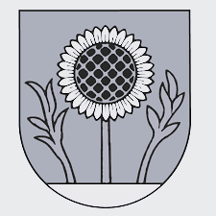

Čestné prehlásenie žiadateľa

Dolu podpísaný štatutárny zástupca (meno a priezvisko) ................................................,
názov žiadateľa ...........................................................................................................,
Sídlo ...........................................................................................................................,
IČO ......................................, (ďalej len „žiadateľ“) týmto na účely predloženia žiadosti
o poskytnutie dotácie v zmysle VZN Obce Horný Vadičov č. 2/2024

čestne vyhlasujem,

že vyššie uvedený subjekt ....................................... (názov žiadateľa) nemá evidované neuhradené záväzky po lehote splatnosti voči štátu (daňovému úradu, úradu práce, sociálnej a zdravotnej poisťovni), Obci Horný Vadičov, iným vyšším územným celkom, nie je v likvidácii, v úpadku, nebol na neho podaný návrh na vyhlásenie konkurzu, nebol vyhlásený konkurz na jeho majetok, nebol zastavený konkurz pre nedostatok majetku, nebol zrušený konkurz pre nedostatok majetku, nebol podaný návrh na povolenie reštrukturalizácie, nebola povolená reštrukturalizácia a nie je voči nemu vedené exekučné konanie. Právnická osoba nemá právoplatne uložený trest zákazu prijímať dotácie.
Všetky údaje uvedené v žiadosti sú úplné, pravdivé a správne. Som si vedomý/á právnych dôsledkov nepravdivého vyhlásenia o skutočnostiach uvedených v tomto čestnom prehlásení, vrátane prípadných trestnoprávnych následkov podľa zákona č. 300/2005 Z. z. Trestný zákon v znení neskorších predpisov.

Meno a priezvisko, titul: ....................................................................................................
Funkcia: ....................................................................................................
Dátum a miesto: ......................................................

Podpis a pečiatka: ...................................................

